

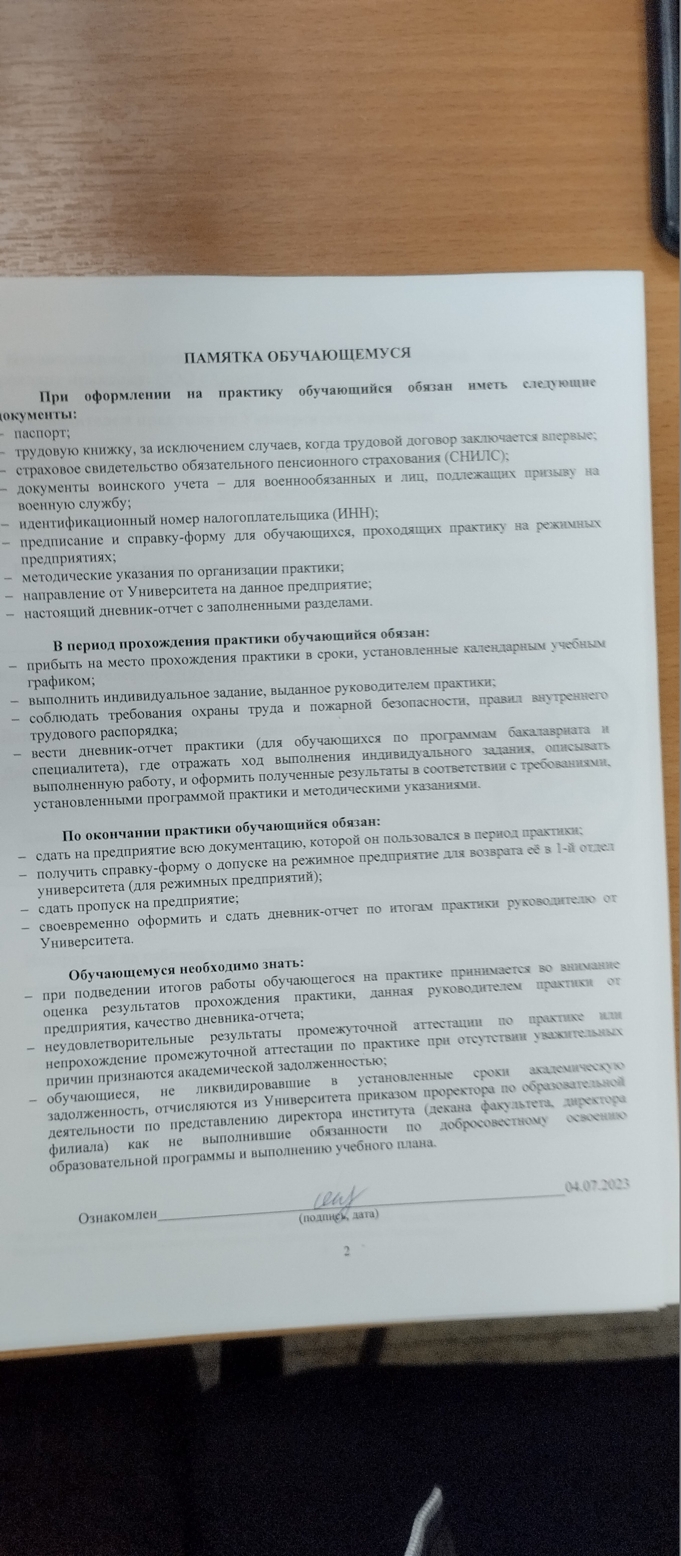

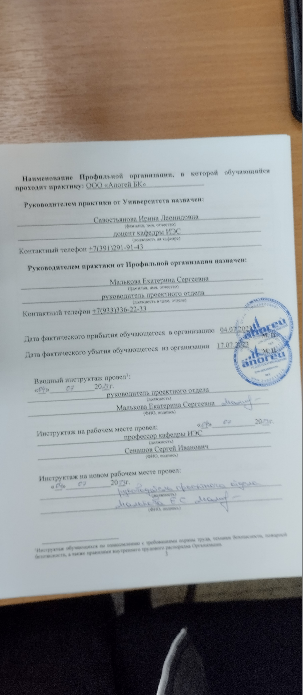

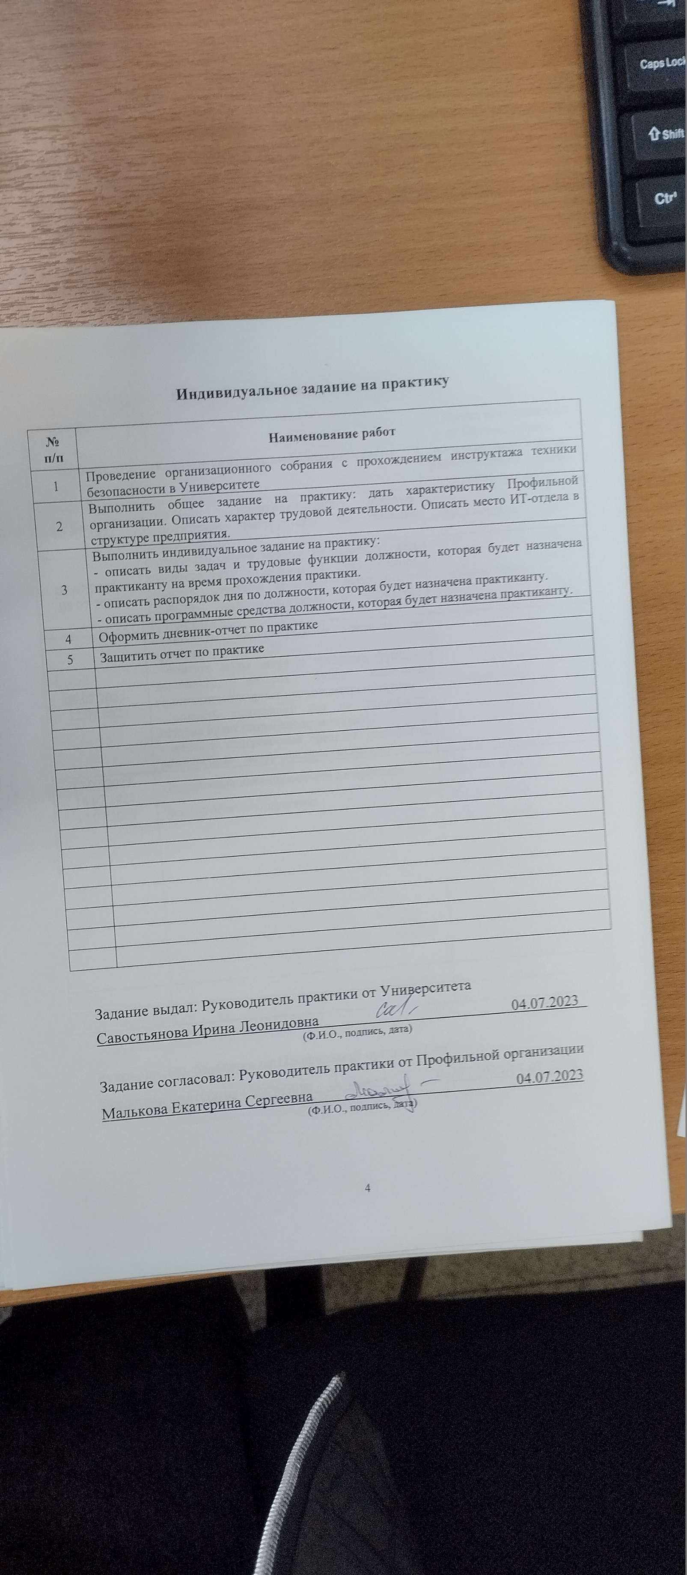

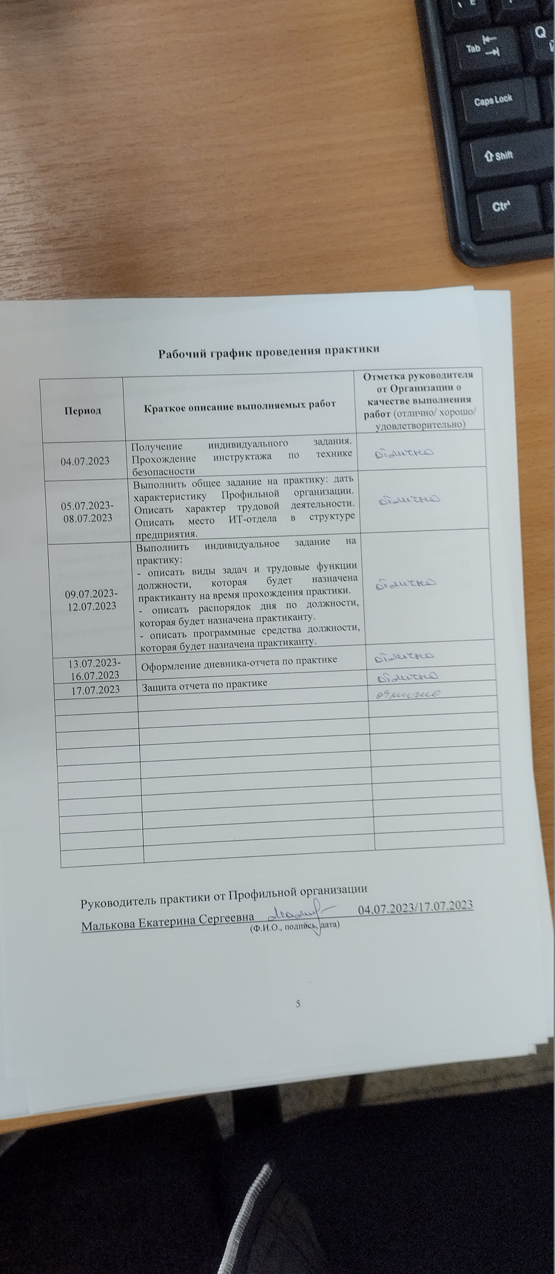

**Отчет о прохождении**

производственной практики (технологической (проектно-технологической)

Содержание

**Введение** 7

**ОБЩЕЕ ЗАДАНИЕ НА ПРОИЗВОДСТВЕННУЮ ПРАКТИКУ** 8

Общая характеристика предприятия 8

Типы трудовой деятельности предприятия 9

ИТ-структура предприятия 10

**ИНДИВИДУАЛЬНОЕ ЗАДАНИЕ НА ПРОИЗВОДСТВЕННУЮ ПРАКТИКУ** 11

Виды задач и трудовые функции «должности» 11

Распорядок дня «должности» 12

Программное обеспечение «должности» 13

**Выводы** 14

**Библиографические ссылки** 15

# **Введение**

Прохождение практики в вузе является важным этапом подготовки будущих специалистов, так как позволяет применить теоретические знания в реальных профессиональных условиях, приобрести практические навыки и лучше понять специфику работы в выбранной сфере. Практика способствует развитию профессиональных компетенций, помогает адаптироваться к рабочей среде и формирует понимание требований, предъявляемых к специалистам в данной области.

В ходе отчета по практике будут рассмотрены этапы выполнения общего и индивидуального задания, а именно:

Общее задание:

1. Изучение организационной структуры предприятия.
2. Ознакомление с нормативными документами, регламентирующими деятельность организации.
3. Анализ информационных систем и технологий, используемых в компании.
4. Участие в выполнении текущих задач под руководством наставника.

Индивидуальное задание:

1. Разработка (или доработка) компонента информационной системы в соответствии с поставленной задачей.
2. Тестирование и отладка программного обеспечения.
3. Документирование выполненных работ.

На время прохождения практики мне будет назначена должность «специалист по информационным системам». В обязанности данного сотрудника входит:

1. Анализ, проектирование и внедрение информационных систем в организации.
2. Поддержка и модернизация существующего программного обеспечения.
3. Взаимодействие с другими отделами компании для выявления потребностей в автоматизации процессов.
4. Участие в разработке технической документации.

Данная практика позволит закрепить профессиональные навыки, получить опыт работы в команде и лучше понять роль IT-специалиста в современной организации.

# **ОБЩЕЕ ЗАДАНИЕ НА ПРОИЗВОДСТВЕННУЮ ПРАКТИКУ**

## Общая характеристика предприятия

**О предприятии.**

Апогей-БК это фирма специализирующаяся на разработке, внедрении, поддержке типовых конфигураций 1С для бюджетных организаций, в частности это Бухгалтерия для бюджетных организаций, Зарплата и управление персоналом.

Фирма имеет 3 филиала:

1. В городе Красноярск по адресу ул. Карла Маркса, д. 78 пом. 513.
2. В городе Краснодар по адресу ул. Монтажников, 1/4, 506 офис; 5 этаж.
3. В городе Владивосток по адресу ул. Тигровая, 30.

Основной (по коду ОКВЭД): 72.20 - Разработка программного обеспечения и консультирование в этой области.

Дополнительные виды деятельности по ОКВЭД:

|  |  |
| --- | --- |
| 51.64 | Оптовая торговля офисными машинами и оборудованием |
| 52.48.12 | Розничная торговля офисными машинами и оборудованием |
| 52.48.13 | Розничная торговля компьютерами, программным обеспечением и периферийными устройствами |
| 72.30 | Обработка данных |
| 72.40 | Деятельность по созданию и использованию баз данных и информационных ресурсов, в том числе ресурсов сети Интернет |
| 72.60 | Прочая деятельность, связанная с использованием вычислительной техники и информационных технологий |
| 74.1 | Деятельность в области права, бухгалтерского учета и аудита, консультирование по вопросам коммерческой деятельности и управления предприятием |
| 80.42 | Образование для взрослых и прочие виды образования, не включенные в другие группировки |

Учредители:

Борисов Владимир Михайлович.

Регистрация в Пенсионном фонде Российской Федерации:

Регистрационный номер: 034006099301

Дата регистрации: 04.05.2017

Наименование органа ПФР: Государственное учреждение - Управление Пенсионного фонда Российской Федерации в Центральном районе г. Красноярска

ГРН внесения в ЕГРЮЛ записи: 2172468519804

Дата внесения в ЕГРЮЛ записи: 05.05.2017

Регистрация в Фонде социального страхования Российской Федерации:

Регистрационный номер: 240302081024071

Дата регистрации: 29.04.2017

Наименование органа ФСС: Филиал №7 Государственного учреждения - Красноярского регионального отделения Фонда социального страхования Российской Федерации

ГРН внесения в ЕГРЮЛ записи: 2172468509398

Дата внесения в ЕГРЮЛ записи: 03.05.2017

**Организационная структура предприятия.**

Предприятие имеет 2 отдела, в частности это отдел ИТ и отдел продаж.

Во главе фирмы стоит должность директора фирмы, он занимается управленческой деятельностью предприятия, строит планы по развитию, организовывает деятельность отделов во всех направлениях деятельности фирмы.

В каждом из отделов есть руководитель отдела, он занимается организацией рабочей деятельности внутри своего отдела на местах, строит планы по оптимизации деятельности, обеспечению рабочих мест всем необходимым, следит за дисциплиной сотрудников. В частности руководитель отдела ИТ организует работу в отделе ИТ, следит за выполнением планов выработки сотрудников их дисциплинированностью, уведомляет директора о необходимости закупки необходимого оборудования для рабочей деятельности. Руководитель отдела продаж организует работу в отделе продаж, следит за выполнением планов выработки сотрудников их дисциплинированностью, уведомляет директора о необходимости закупки необходимого оборудования для рабочей деятельности.

В каждом отделе есть направления. В отделе ИТ это направления: программирование, внедрение, аналитика, техническая поддержка.

По направлению программирования сотрудники занимаются непосредственно внесением изменений в действующие конфигурации в соответствии с техническим заданием из отдела аналитики.

Направление аналитики занимается текущими задачами возникающими у пользователей, в частности это исправление пользовательских ошибок в типовых конфигурациях, дополнением и администрированием типовых конфигураций в соответствии с нуждами пользователей, по возможности предоставляют консультацию по дальнейшему недопущению ошибок пользователями.

Направление технической поддержки занимается непосредственным консультированием пользователей и их обучению при работе в типовых конфигурация 1С.

В отделе продаж есть направления: специалисты по действующим клиентам и по привлечению новых клиентов.

Направление специалистов по действующим клиентам предоставляет необходимую консультацию клиентам, которые уже используют продукт 1С.

Направление по привлечению клиентов совершают звонки потенциальным клиентам фирмы для дальнейшего заключения с ними контрактов на внедрение и поддержку конфигураций 1С.

Так же в организации есть должности, которые занимаются поддержанием текущей деятельности, в частности это системный администратор, который поддерживает работоспособность клиентских мест внутри организации, а также администрирует сервер фирмы, но котором происходят основные внутриведомственные операции.

В каждом отделе сотрудники имеют возможность перейти выше по карьерной лестнице в соответствии с квалификационными навыками или же перейти в другой отдел в связи с нуждами предприятия.

Численность сотрудников составляет более 200 человек, в основном это линейные работники, которые непосредственно занимаются работой, связанной с внедрением, поддержкой и разработкой конфигураций 1С.

Средний возраст сотрудников составляет 24 года, это связанно с тем, что фирма молодая и быстро развивающаяся, а также процесс цифровизации и автоматизации процессов в бюджетных организация начался не так давно, в связи с этими причинами квалифицированных сотрудников готовить начали совсем недавно.

### Типы трудовой деятельности предприятия

Фирма Апогей-БК в своей деятельности применяет деятельностный подход.

Суть деятельностного подхода заключается в том, что организация действует как слаженная система, состоящая из подсистем.

Этот подход, который обычно называется научным управлением, используя результаты исследований и разработок различных дисциплин, описывает управляемую систему как сложный объект, включающий в себя (пользуясь современным системным языком) ряд подсистем, обладающих различными законами жизни, функционирования и развития. При этом руководитель получает представление о процессах, протекающих в этом противостоящем ему объекте, о его принципиальной структуре и о тех действиях, которые можно совершать по отношению к нему. Идет ли речь о функциональных подразделениях предприятия (производство, сбыт, финансы) или о структуре межличностных отношений в управляемом коллективе деятельность руководителя и процессы его подготовки сориентированы прежде всего на прорисовку объекта управления и определение допустимых целей и действий, которые могут быть предприняты в отношении поведения этого объекта при определенных (типовых) ситуациях. По мере усложнения представлений о человеческих ресурсах и тех технических системах, с которыми приходится иметь дело руководителю, усложняется и содержание его подготовки.

На ряду с деятельностным подходом применяется проектный подход, суть его заключается в поиске компромиссов при достижении цели.

Проектное управление начинается с понимания термина «Проект». Различные школы определяют проект, как совокупность действий, имеющих временный характер и общую цель по созданию уникального продукта, услуги или любых других уникальных результатов. На практике же проектом можно назвать любую деятельность, которую руководство компании решает контролировать отдельно от операционных задач. И в этом заключается суть понимания проектного управления на предприятии. Если управление любой инициативой целесообразно осуществлять отдельно от регулярных операционных задач, то эту инициативу следует оформить как проект.

Выделим основные факторы, которые могут обосновать целесообразность обособленного контроля за группой задач, объединенных одной целью.

Итак, проект – это совокупность объединенных общей целью задач, исполнение которых целесообразно контролировать индивидуально. К обоснованию целесообразности индивидуального контроля необходимо подходить взвешенно. На одной чаще весов преимущества повышенного внимания руководства к исполнению задач, на другой – понимание материальной и нематериальной стоимости такого контроля.

Таблица 1. Отличия проектного и деятельностного подходов.

|  |  |  |
| --- | --- | --- |
|  | Деятельностный | Проектный |
| Действие | Повторяемое | Разовое |
| Фокус внимания | Повторяемость результата | Уникальность продукта, услуги, результата |
| Ключевые параметры | Изнутри | Цена-срок-качество |
| Компетенции | Диспетчеризация, управление потоком работ |  |
| Состояние | Стабильность | Неопределенность |
| Ответственные | Руководитель процесса | Руководитель проекта |

### ИТ-структура предприятия

В фирме Апогей-БК есть отдел ИТ. В нем трудится большая часть сотрудников (примерно 120+ человек), это связанно с тем, что фирма специализируется на внедрении, разработке и поддержке ИТ продуктов 1С в бюджетном сегменте. Штат постоянно расширяется, это связанно с увеличением спроса на продукты 1С.

На предприятии есть порядка 30 пользовательских компьютеров, примерно 35 ноутбуков, сервер приложений, сервер СУБД, дата центры с хранимой информацией о работе фирмы.

Пользовательские компьютеры используют для работы непосредственно на рабочих местах, как и ноутбуки, на них выполняются основные задачи фирмы. С помощью удаленного доступа сотрудники подключаются к компьютерам пользователей, выявляют проблему и устраняют её, сервера предназначены для обработки запросов внутри фирмы.

Так для работоспособности отделов имеется отдельная оргтехника, такая как мыши, клавиатуры, гарнитуры для звонков по IP-телефонии, и конечно же мобильные телефоны для звонков клиентам с целью выяснить более детально цель обращения в фирму.

# **ИНДИВИДУАЛЬНОЕ ЗАДАНИЕ НА ПРОИЗВОДСТВЕННУЮ ПРАКТИКУ**

## Виды задач и трудовые функции «Системного аналитика 1С»

**Системный аналитик 1С** — это специалист, занимающийся анализом, проектированием, конфигурацией, внедрением и поддержкой информационных систем на базе программного продукта "1С: Предприятие". Системный аналитик 1С занимается решением вопросов бухгалтеров разных отделов учёта.

Системный аналитик 1С решает вопросы бухгалтеров такие как:

1. **Настройка**. Системный аналитик настраивает базу для бухгалтера так, чтобы в ней работа была автоматизированной. Например, указывает в базе учреждение, которое должно заполняться в документах по умолчанию. В итоге бухгалтер экономит время, заполняя документы.
2. **Исправление ошибок**. Системный аналитик 1С должен вникнуть в ситуацию, чтобы сузить круг поиска, тем самым найти ошибку и исправить её.
3. **Обучением.** Системный аналитик 1С должен вникнуть в разные нормативные документы (законодательство), а затем дать бухгалтеру порядок действий, которые он должен сделать в программе 1С и объяснить, почему так, а не иначе.

## Распорядок дня «Системного аналитика 1С»

**Стационарное рабочее место** — это место, созданное работодателем на относительно длительный срок, которое так или иначе находится под контролем работодателя, оборудовано для выполнения работником своих обязанностей, куда работник приезжает для выполнения работы.

**Удаленное рабочее место** — это организация рабочего процесса сотрудника, отдела или всей компании вне офиса путем соединения личного устройства сотрудника с рабочим программным обеспечением. Выделяют два основных способа организации удаленного рабочего места: через терминальный доступ и виртуальное рабочее место.

Бухучет состоит из разделов учета: основные средства, касса, банк и т.д. Бухгалтер при возникновении вопроса оставляет нам заявку, где указывает раздел учета. К примеру, Системный аналитик 1С отвечает за основные средства.

Для Системного аналитика 1С организованно стационарное рабочее место, следовательно работа производится из офиса.

Утром Системный аналитик 1С входит в систему заявок под своим логином и паролем, а там видит все заявки бухгалтеров по основным средствам. Звонит по первой заявке к бухгалтеру, подключается к его компьютеру через интернет, клиент показывает свою проблему в 1С и говорит, что хочет в результате. Когда Системный аналитик 1С решит эту задачу клиент ее примет через систему заявок и в списке задач Системного аналитика 1С станет на одну задачу меньше. Затем Системный аналитик 1С звонит по второй задачи и т.д.

Результат работы за день – все заявки по его разделу решены за сегодня. Если Системный аналитик 1С до вечера не смог решить какую-то заявку он остается решать ее после работы, чтобы выполнить ее утром.

## Программное обеспечение «Системного аналитика 1С»

Основным программным обеспечением, используемым специалистом по информационным системам в организации «Апогей-БК», является «1С: Предприятие» – платформа для автоматизации бизнес-процессов, учета и управления данными. В рамках должности системного аналитика 1С применяются следующие компоненты:

1. 1С: ERP – для управления ресурсами предприятия;
2. 1С: Документооборот – для организации электронного документооборота;
3. 1С: Бухгалтерия – для ведения финансового и налогового учета;
4. 1С: ЗУП – для автоматизации кадрового учета и расчета заработной платы.
5. Помимо этого, в работе используются:
6. Средства разработки и конфигурирования 1С (например, 1С:Конфигуратор);
7. Инструменты для интеграции с другими системами (веб-сервисы, API);
8. Вспомогательные программы для тестирования и отладки (Postman, SoapUI).

## Программное обеспечение

В организации «Апогей-БК» применяется преимущественно отечественное программное обеспечение, что соответствует современным тенденциям импортозамещения в IT-сфере. Компания не зависит от зарубежных решений, что снижает риски, связанные с санкциями и ограничениями на поддержку иностранного ПО.

В перспективе организация рассматривает возможность дальнейшего перехода на российские аналоги других программных продуктов (если такие используются), поскольку это способствует:

1. Повышению информационной безопасности;
2. Снижению затрат на лицензирование;
3. Поддержке государственной политики цифровой независимости.

Развитие отечественного ПО открывает новые возможности для бизнеса, а его активное внедрение в коммерческих и государственных структурах свидетельствует о росте конкурентоспособности российских IT-решений на мировом рынке.

# **Выводы**

Прохождение практики в организации «Апогей-БК» позволило закрепить теоретические знания, полученные в вузе, и приобрести ценный практический опыт работы в сфере информационных систем. В ходе выполнения общих и индивидуальных заданий были изучены ключевые аспекты деятельности компании, включая организационную структуру, нормативную базу и применяемые IT-решения.

Особое внимание уделялось работе с программным обеспечением 1С, которое является основным инструментом автоматизации бизнес-процессов в организации. Были освоены базовые принципы конфигурирования, тестирования и поддержки систем на платформе 1С:Предприятие, а также рассмотрены вопросы интеграции с другими сервисами.

Важным выводом стало подтверждение того, что компания делает ставку на отечественное программное обеспечение, что соответствует стратегии импортозамещения и снижает зависимость от зарубежных технологий. В перспективе организация готова к дальнейшему переходу на российские аналоги, что способствует повышению технологической независимости и безопасности.

Практика стала важным этапом профессионального становления, позволив не только углубить технические навыки, но и лучше понять роль IT-специалиста в реальных бизнес-процессах. Полученный опыт будет полезен в дальнейшем обучении и будущей карьере в сфере информационных технологий.

# **Библиографические ссылки**

1. Официальный сайт 1С:Предприятие [Электронный ресурс]. URL: [https://1c.ru](https://1c.ru/) (дата обращения: 01.07.2023).
2. Импортозамещение программного обеспечения в России [Электронный ресурс]. URL: <https://digital.gov.ru/ru/activity/directions/importozameschenie> (дата обращения: 01.07.2023).
3. Профессиональный стандарт "Специалист по информационным системам" [Электронный ресурс]. URL: [https://profstandart.rosmintrud.ru](https://profstandart.rosmintrud.ru/) (дата обращения: 01.07.2023).
4. Методические рекомендации по прохождению практики [Электронный ресурс]. URL: [https://www.minobrnauki.gov.ru](https://www.minobrnauki.gov.ru/) (дата обращения: 01.07.2023).
5. Анализ рынка ERP-систем в России [Электронный ресурс]. URL: [https://www.tadviser.ru](https://www.tadviser.ru/) (дата обращения: 01.07.2023).
6. Государственная программа "Цифровая экономика" [Электронный ресурс]. URL: <https://digital.gov.ru/ru/activity/directions/858> (дата обращения: 01.07.2023).
7. Техническая документация по 1С:Предприятие 8.3 [Электронный ресурс]. URL: [https://its.1c.ru](https://its.1c.ru/) (дата обращения: 01.07.2023).

